МИНИСТЕРСТВО НАУКИ И ВЫСШЕГО ОБРАЗОВАНИЯ
РОССИЙСКОЙ ФЕДЕРАЦИИ

ФЕДЕРАЛЬНОЕ ГОСУДАРСТВЕННОЕ АВТОНОМНОЕ ОБРАЗОВАТЕЛЬНОЕ УЧРЕЖДЕНИЕ ВЫСШЕГО ОБРАЗОВАНИЯ

НОВОСИБИРСКИЙ НАЦИОНАЛЬНЫЙ ИССЛЕДОВАТЕЛЬСКИЙ ГОСУДАРСТВЕННЫЙ УНИВЕРСИТЕТ

Факультет информационных технологий
Кафедра параллельных вычислений

ОТЧЕТ

О ВЫПОЛНЕНИИ ЛАБОРАТОРНОЙ РАБОТЫ №4

«OpenCV и LibUSB»

студента 2 курса, 24204 группы

Агапченко Владислава Вадимовича

Направление 09.03.01 – «Информатика и вычислительная техника»

Преподаватель:
к.т.н. А.Ю. Власенко

Новосибирск 2025
СОДЕРЖАНИЕ
ЦЕЛЬ 3
ЗАДАНИЕ 3
ОПИСАНИЕ РАБОТЫ 4
1. OpenCV 4
2. LibUSB 6
ЗАКЛЮЧЕНИЕ 8
Приложение 1. Код программы camera.cpp 9
Приложение 2. Код программы usb.cpp 14
Приложение 2. Примеры преобразования изображения 18

ЦЕЛЬ
Ознакомиться с библиотеками OpenCV и LibUSB. Научиться программированию периферийных устройств на высоком (OpenCV) и низком (LibUSB) уровнях интерфейсов.

ЗАДАНИЕ
- Реализовать программу №1 с использованием OpenCV, которая получает поток видеоданных с камеры и выводит его на экран.
- Выполнить произвольное преобразование изображения.
- Измерить количество кадров, обрабатываемое программой в секунду. Оценить долю времени, затрачиваемого процессором на обработку (ввод, преобразование, показ) видеоданных, получаемых с камеры.
- Реализовать программу №2, получающую список всех подключенных к машине USB устройств с использованием libusb. Для каждого найденного устройства напечатать его класс, идентификатор производителя, идентификатор изделия и серийный номер.
- Требования к содержанию отчета:
- Неоткорректированное изображение, полученное с камеры;
- Это же изображение в преобразованном виде;
- Полный код программы №1, выполняющей преобразование изображения;
- Оценку скорости обработки видео (кадров в секунду) и долю времени, затрачиваемого процессором на ввод, обработку и показ видеоданных;
- Полный код программы №2, выводящей информацию по USB-устройствам;
- Описание обнаруженных USB-устройств.

ОПИСАНИЕ РАБОТЫ

OpenCV
Код программы, реализующей получение потока видеоданных с камеры и вывод потока на экран, представлен в приложении 1.
Преобразования изображения осуществляются классом ImgProcessor, обработка пользовательского ввода — классом Options.
Класс ImgProcessor реализует следующие преобразования изображения:
- Редуцирование цветов изображения (клавиша x);
- Повышение четкости изображения (клавиша s);
- Преобразование изображения в монохромное (клавиша m);
- Отключение цветовых каналов (клавиши b, g, r).
На изображении 1 представлено снимок без преобразований, на изображении 2 представлено снимок с повышением четкости.
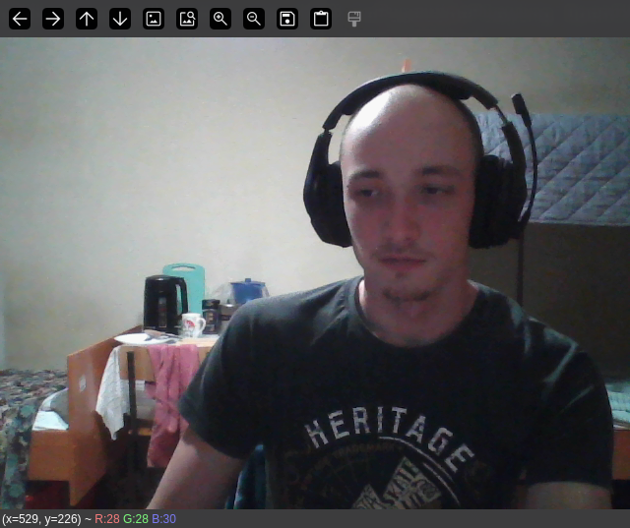

Изображение 1 — Изображение без преобразования
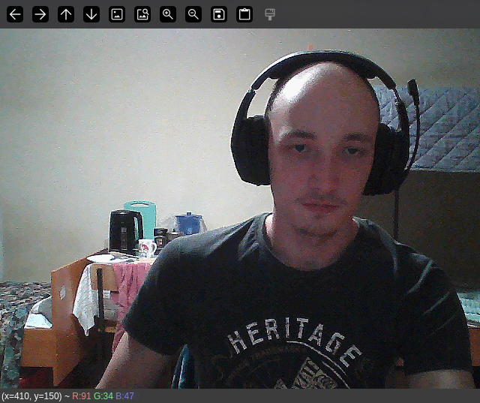
Изображение 2 — Изображение с повышением четкости
Измерение производительности выполняется классом Performance.
Класс Performance вычисляет:
- Количество кадров в секунду;
- Время на обработку (ввод, преобразование, показ) видеоданных;
- Долю времени, затрачиваемого процессором на обработку.
Данные выводятся в консоль с частотой в 1 секунду. В листинге 1 представлен вывод производительности с повышением четкости.
Листинг 1 — Производительность обработки видеопотока
- ------- Performance -------
- Capture: 29.5 ms. (88.5 %)
- Process: 0.8 ms. (02.3 %)
- Display: 0.1 ms. (00.2 %)
- Total: 30.3 ms. (91.0 %)
- Elapsed: 33.3 ms. (100 %)
- FPS: 30.0

LibUSB
Код программы, реализующей получение подключенных к машине USB устройств, представлен в приложении 2.
Для каждого найденного USB устройства выводится:
- Идентификатор производителя и изделия;
- Производитель и название изделия;
- Класс устройства;
- Серийный номер.
Вывод программы представлен в листинге 2.
Листинг 2 — Подключенные USB устройства
- No: ID 1234:5678
- No: Vendor | Product
- No: Class | Serial
- 01: ID 1d6b:0002
- 01: Linux 6.17.6-arch1-1 xhci-hcd | xHCI Host Controller
- 01: Hub Device | 0000:07:00.4
- 02: ID 1d6b:0003
- 02: Linux 6.17.6-arch1-1 xhci-hcd | xHCI Host Controller
- 02: Hub Device | 0000:07:00.4
- 03: ID 1d6b:0003
- 03: Linux 6.17.6-arch1-1 xhci-hcd | xHCI Host Controller
- 03: Hub Device | 0000:07:00.3
- 04: ID 1d6b:0002
- 04: Linux 6.17.6-arch1-1 xhci-hcd | xHCI Host Controller
- 04: Hub Device | 0000:07:00.3
- 05: ID 1d6b:0003
- 05: Linux 6.17.6-arch1-1 xhci-hcd | xHCI Host Controller
- 05: Hub Device | 0000:07:00.0
- 06: ID 05e3:0608
- 06: Unknown Vendor | Unknown Product
- 06: Hub Device | Unknown Serial
- 07: ID 1d6b:0002
- 07: Linux 6.17.6-arch1-1 xhci-hcd | xHCI Host Controller
- 07: Hub Device | 0000:07:00.0
- 08: ID 1d6b:0003
- 08: Linux 6.17.6-arch1-1 xhci-hcd | xHCI Host Controller
- 08: Hub Device | 0000:06:00.4
- 09: ID 13d3:3585
- 09: MediaTek Inc. | Wireless_Device
- 09: Miscellaneous Device | 000000000
- 10: ID 3554:fa09
- 10: Compx | 2.4G Wireless Receiver
- 10: Independent Device | Unknown Serial
- 11: ID 0951:170b
- 11: Kingston | HyperX Cloud Stinger Core Wireless + 7.1
- 11: Independent Device | 000000000000
- 12: ID 1a40:0101
- 12: Unknown Vendor | USB2.0 HUB
- 12: Hub Device | Unknown Serial
- 13: ID 3554:f53c
- 13: Compx | 2.4G Wireless Receiver
- 13: Independent Device | Unknown Serial
- 14: ID 1d6b:0002
- 14: Linux 6.17.6-arch1-1 xhci-hcd | xHCI Host Controller
- 14: Hub Device | 0000:06:00.4
- 15: ID 1d6b:0003
- 15: Linux 6.17.6-arch1-1 xhci-hcd | xHCI Host Controller
- 15: Hub Device | 0000:06:00.3
- 16: ID 04f2:b642
- 16: Sonix Technology Co., Ltd. | HD Webcam
- 16: Miscellaneous Device | Unknown Serial
- 17: ID 1d6b:0002
- 17: Linux 6.17.6-arch1-1 xhci-hcd | xHCI Host Controller
- 17: Hub Device | 0000:06:00.3
В таблице 1 представлены типы подключенных USB-устройств.
Таблица 1 — Подключенные USB устройства
Номера устройств | Тип устройства
1-5, 7-8, 14-15, 17 | USB-концентраторы системы
6 | Хаб материнской платы
9 | Модуль Wi-Fi + Bluetooth
10 | Приемник беспроводной клавиатуры
11 | Передатчик беспроводной гарнитуры
12 | Расширитель USB
13 | Приемник беспроводной мыши
16 | Веб-камера

ЗАКЛЮЧЕНИЕ
В результате выполнения лабораторной работы, я ознакомился с библиотеками OpenCV и LibUSB. Научился программированию периферийных устройств на высоком уровне с использованием библиотеки OpenCV. Ознакомился с началами низкоуровнего программирования периферийных устройств с помощью библиотеки LibUSB.

Приложение 1. Код программы camera.cpp
- #include <map>
- #include <opencv2/core.hpp>
- #include <opencv2/highgui.hpp>
- #include <opencv2/imgproc.hpp>

- using namespace std;
- using namespace cv;

- class Performance {
- private:
- inline static const double frequency{getTickFrequency()};
- double capture_time{0};
- double process_time{0};
- double display_time{0};
- int64 start_ticks{0};
- int frames{0};

- public:
- void start() {
- printf("\n\n\n\n\n\n\n");
- if (frames == 0) {
- start_ticks = getTickCount();
- }
- }

- void add_capture_time(int64 capture_start) {
- capture_time += (getTickCount() - capture_start) / frequency;
- }
- void add_process_time(int64 process_start) {
- process_time += (getTickCount() - process_start) / frequency;
- }
- void add_display_time(int64 display_start) {
- display_time += (getTickCount() - display_start) / frequency;
- }

- void print() {
- int64 current_ticks = getTickCount() - start_ticks;

- if (current_ticks >= frequency) {
- double elapsed_time = current_ticks / frequency;
- double total_time = capture_time + process_time + display_time;
- double fps = frames / elapsed_time;

- printf("\033[7A\033[2K"
- "------- Performance -------\n"
- "Capture: %5.1f ms. (%04.1f %%) \n"
- "Process: %5.1f ms. (%04.1f %%) \n"
- "Display: %5.1f ms. (%04.1f %%) \n"
- "Total: %5.1f ms. (%04.1f %%) \n"
- "Elapsed: %5.1f ms. (100 %%) \n"
- "FPS: %5.1f \n",
- capture_time / frames * 1000, capture_time / elapsed_time * 100,
- process_time / frames * 1000, process_time / elapsed_time * 100,
- display_time / frames * 1000, display_time / elapsed_time * 100,
- total_time / frames * 1000, total_time / elapsed_time * 100,
- elapsed_time / frames * 1000, fps);

- frames = 0;
- capture_time = process_time = display_time = 0;
- start_ticks = getTickCount();
- }

- frames++;
- }
- };

- enum Option {
- RED = 0,
- GREEN = 1,
- BLUE = 2,
- MONO = 3,
- SHARP = 4,
- REDUX = 5,
- OPT_AMOUNT = 6
- };

- class Options {
- private:
- inline static const map<char, Option> keys{{'b', BLUE}, {'g', GREEN},
- {'r', RED}, {'m', MONO},
- {'s', SHARP}, {'x', REDUX}};
- vector<bool> options;

- public:
- static void controls() {
- printf("Controls:\n"
- "<B> - toggle blue channel\n"
- "<G> - toggle green channel\n"
- "<R> - toggle red channel\n"
- "<M> - toggle monochrome\n"
- "<S> - toggle sharpening\n"
- "<X> - toggle color reduction\n");
- }

- Options() {
- options.resize(OPT_AMOUNT);
- options[BLUE] = true;
- options[GREEN] = true;
- options[RED] = true;
- }

- void set(char key) {
- const auto it = keys.find(key);
- if (it == keys.end()) {
- return;
- }
- const Option option = (*it).second;
- options[option] = !options[option];
- }

- bool get(Option option) const { return options[option]; }
- bool operator[](Option option) const { return options[option]; }
- };

- class ImgProcessor {
- private:
- static Mat generate_redux_table() {
- int redux_width{64};
- Mat table(1, 256, CV_8U);
- uchar *ptr{table.ptr()};

- for (int i = 0; i < 256; i++) {
- ptr[i] = redux_width * (i / redux_width);
- }
- return table;
- }

- static Mat generate_kernel() {
- return (Mat_<char>(3, 3) << 0, -1, 0, -1, 5, -1, 0, -1, 0);
- }

- inline static const Mat kernel = generate_kernel();
- inline static const Mat redux_table = generate_redux_table();

- static void filter_colors(Mat &src, Mat &dst, Options &options) {
- if (src.empty() || src.depth() != CV_8U || src.channels() != 3) {
- return;
- }

- if (src.size != dst.size || dst.depth() != CV_8U || dst.channels() != 3) {
- return;
- }

- bool blue = options[BLUE];
- bool green = options[GREEN];
- bool red = options[RED];

- for (int y = 0; y < src.rows; y++) {
- Vec3b *src_row = src.ptr<Vec3b>(y);
- Vec3b *dst_row = dst.ptr<Vec3b>(y);

- for (int x = 0; x < src.cols; x++) {
- dst_row[x][0] = blue ? src_row[x][0] : 0;
- dst_row[x][1] = green ? src_row[x][1] : 0;
- dst_row[x][2] = red ? src_row[x][2] : 0;
- }
- }
- }

- public:
- void apply(Mat &src, Mat &dst, Options &options) const {
- if (options[MONO]) {
- cvtColor(src, dst, COLOR_BGR2GRAY);
- } else {
- filter_colors(src, dst, options);
- }

- if (options[REDUX]) {
- LUT(src, redux_table, dst);
- }

- if (options[SHARP]) {
- filter2D(src, dst, src.depth(), kernel);
- }
- }

- void apply(Mat &image, Options &options) const {
- apply(image, image, options);
- }
- };

- int main(void) {
- Options options;
- ImgProcessor processor;
- Performance monitor;

- VideoCapture capture(0);
- Mat image;

- options.controls();
- monitor.start();

- while (true) {
- int64 capture_start = getTickCount();
- capture.read(image);
- monitor.add_capture_time(capture_start);

- int64 process_start = getTickCount();
- processor.apply(image, options);
- monitor.add_process_time(process_start);

- int64 display_start = getTickCount();
- imshow("Camera", image);
- monitor.add_display_time(display_start);

- monitor.print();

- char c = waitKey(1);
- if (c == 27 || c == 'q') {
- break;
- } else {
- options.set(c);
- }
- }

- capture.release();
- return 0;
- }

Приложение 2. Код программы usb.cpp
- #include <libusb-1.0/libusb.h>
- #include <stdio.h>
- #include <string>

- using namespace std;

- const char *get_class_name(uint8_t dev_class) {
- switch (dev_class) {
- case LIBUSB_CLASS_PER_INTERFACE:
- return "Independent Device";
- case LIBUSB_CLASS_AUDIO:
- return "Audio Device";
- case LIBUSB_CLASS_COMM:
- return "Communication Device";
- case LIBUSB_CLASS_HID:
- return "Human Interface Device";
- case LIBUSB_CLASS_PHYSICAL:
- return "Physical Device";
- case LIBUSB_CLASS_IMAGE:
- return "Image Device";
- case LIBUSB_CLASS_PRINTER:
- return "Printer Device";
- case LIBUSB_CLASS_MASS_STORAGE:
- return "Mass storage Device";
- case LIBUSB_CLASS_HUB:
- return "Hub Device";
- case LIBUSB_CLASS_DATA:
- return "Data Device";
- case LIBUSB_CLASS_SMART_CARD:
- return "Smart Card Device";
- case LIBUSB_CLASS_CONTENT_SECURITY:
- return "Content Security Device";
- case LIBUSB_CLASS_VIDEO:
- return "Video Device";
- case LIBUSB_CLASS_PERSONAL_HEALTHCARE:
- return "Personal Healthcare Device";
- case LIBUSB_CLASS_DIAGNOSTIC_DEVICE:
- return "Diagnostic Device Device";
- case LIBUSB_CLASS_WIRELESS:
- return "Wireless Device";
- case LIBUSB_CLASS_MISCELLANEOUS:
- return "Miscellaneous Device";
- case LIBUSB_CLASS_APPLICATION:
- return "Application Device";
- case LIBUSB_CLASS_VENDOR_SPEC:
- return "Vendor-Specific Device";
- default:
- return "Unknown Device";
- }
- }

- int get_device_svp(libusb_device *dev, libusb_device_descriptor *desc,
- string *serial, string *vendor, string *product) {
- libusb_device_handle *handle;

- *serial = "No Serial";
- *vendor = "Unknown Vendor";
- *product = "Unknown Product";

- int ret = libusb_open(dev, &handle);
- if (ret != LIBUSB_SUCCESS) {
- return ret;
- }

- unsigned char buffer[256];

- if (desc->iSerialNumber > 0) {
- ret = libusb_get_string_descriptor_ascii(handle, desc->iSerialNumber,
- buffer, 256);
- if (ret > 0) {
- *serial = string((char *)buffer);
- }
- }

- if (desc->iManufacturer > 0) {
- ret = libusb_get_string_descriptor_ascii(handle, desc->iManufacturer,
- buffer, 256);
- if (ret > 0) {
- *vendor = string((char *)buffer);
- }
- }

- if (desc->iProduct > 0) {
- ret =
- libusb_get_string_descriptor_ascii(handle, desc->iProduct, buffer, 256);
- if (ret > 0) {
- *product = string((char *)buffer);
- }
- }

- libusb_close(handle);
- return LIBUSB_SUCCESS;
- }

- void printdev(libusb_device *dev, int id = 0) {
- libusb_device_descriptor desc;
- string serial;
- string product;
- string vendor;

- libusb_get_device_descriptor(dev, &desc);
- int ret = get_device_svp(dev, &desc, &serial, &vendor, &product);

- printf("%02d: ID %04x:%04x\n", id, desc.idVendor, desc.idProduct);

- if (ret == LIBUSB_SUCCESS) {
- printf("%02d: %s | %s\n"
- "%02d: %s | %s\n",
- id, vendor.c_str(), product.c_str(), id,
- get_class_name(desc.bDeviceClass), serial.c_str());
- }
- };

- int main(void) {
- libusb_device **devs;
- libusb_context *ctx{NULL};

- int ret = libusb_init(&ctx);
- if (ret < 0) {
- printf("Initialization failed. Error code - %d\n", ret);
- return 1;
- }

- libusb_set_option(ctx, LIBUSB_OPTION_LOG_LEVEL, LIBUSB_LOG_LEVEL_INFO);

- ssize_t cnt = libusb_get_device_list(ctx, &devs);
- if (cnt < 0) {
- printf("Failed to retrieve USB devices.");
- return 1;
- }

- printf("No: ID 1234:5678\n");
- printf("No: Vendor | Product\n");
- printf("No: Class | Serial\n");

- for (ssize_t i = 0; i < cnt; i++) {
- printdev(devs[i], i + 1);
- }

- libusb_free_device_list(devs, 1);
- libusb_exit(ctx);
- return 0;
- }

Приложение 2. Примеры преобразования изображения
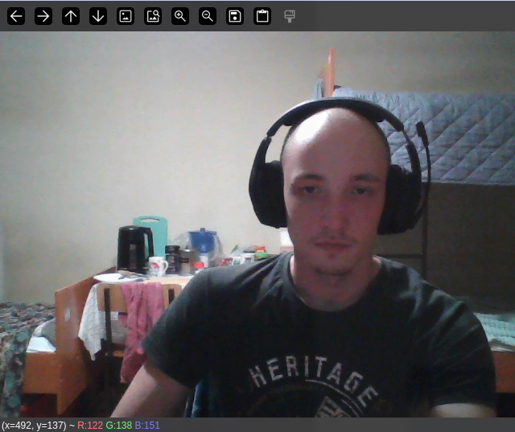  Оригинальное изобажение | 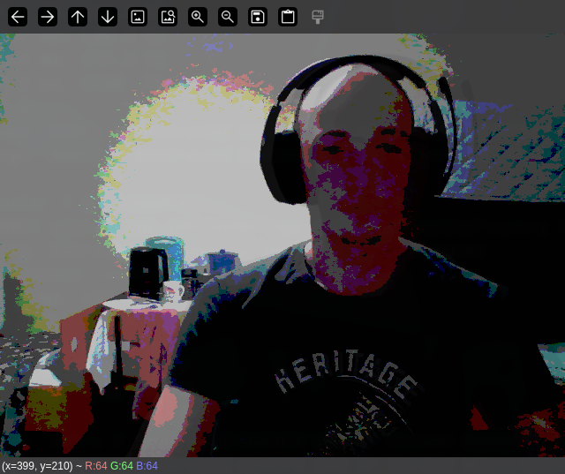  Редуцирование цветов
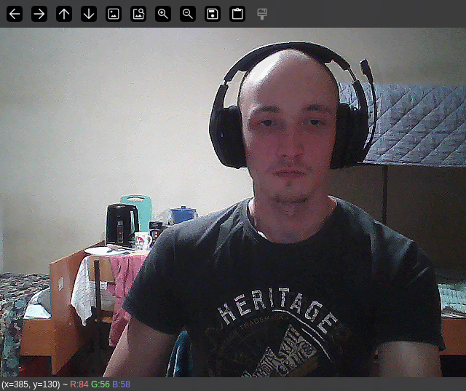  Повышение четкости | 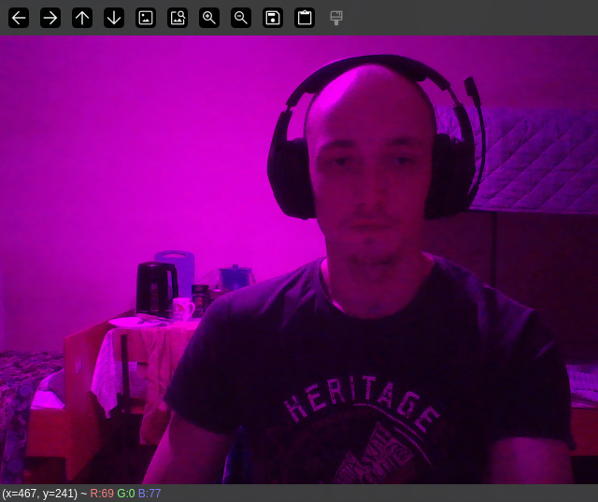  Отключение G-канала
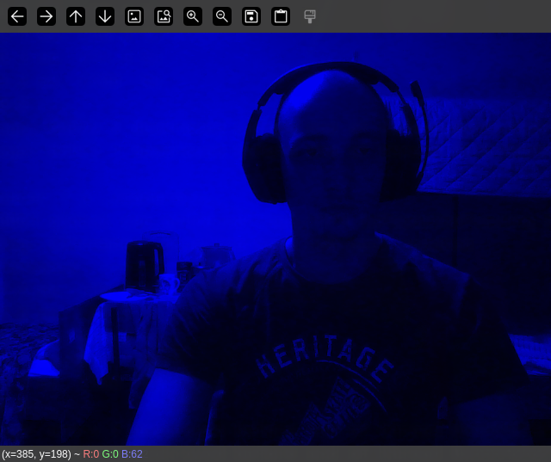  Отключение GR-каналов | 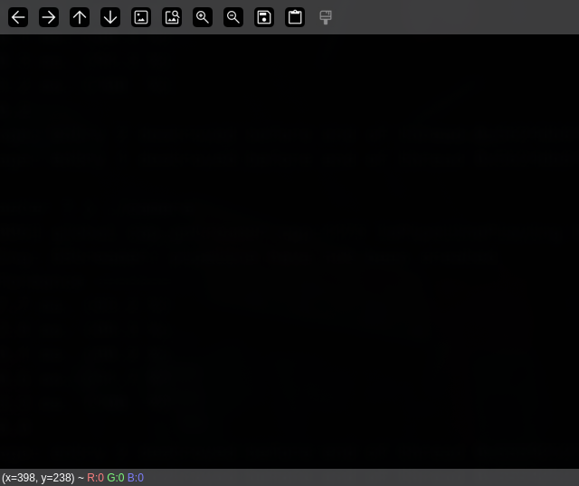  Отключение BGR-каналов

